Przed i po uruchmieniu procesu a

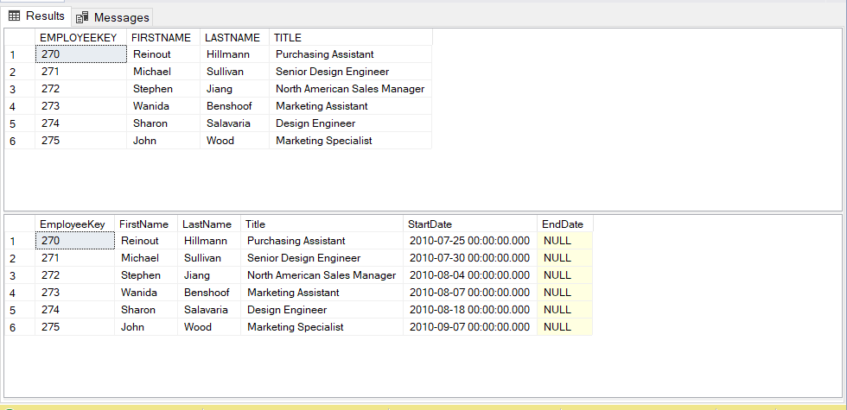

Po uruchomieniu procesu b

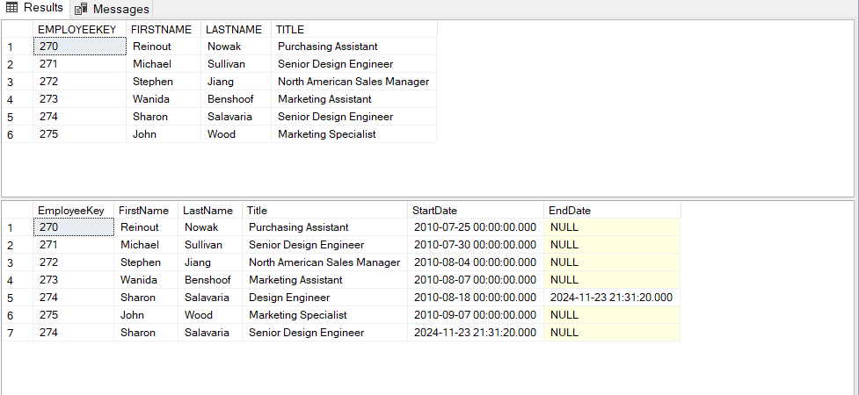

Przed wykonaniem procesu w c

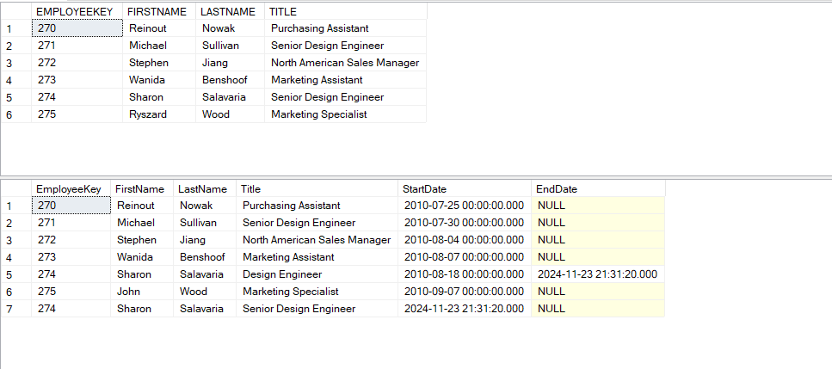

Po wykonaniu procesu



Wnioski:

Zmiana w atrybucie typu changing attribute nie spowodowała zmian w tabeli scd po wykonaniu aktualizacji wartości tego atrybutu. Odmiennie zachował się atrybut typu historical. Po updacie w tabeli stg i uruchomieniu procesu w tabel scd został dodany nowy wiersz z nową wartością na kolumnie title, podczas gdy wcześniejszy wpis otrzymał końcową datę. Ostatni typ – fixed spowodował, że przy uruchomieniu procesu pojawił się błąd informujący, iż nastąpiła zmiana wartości w kolumnie, której wartości nie powinny być zmieniane.

W przypadku podpunktu 5c proces został przerwany, z uwagi na ustawienie parametru wykonania FailOnFixedAttributeChange na wartość true.